CUADROS DE OFERTA Y UTILIZACIÓN Y MATRICES INSUMO-PRODUCTO
MULTIESTATALES DE MÉXICO

- Por primera vez el INEGI publica, como estadística experimental, Cuadros de Oferta y Utilización (COU) y Matrices Insumo-Producto (MIP) para las 32 entidades federativas de México. También presenta COU y MIP multiestatales que articulan las tablas individuales de los estados.
- Se presentan 675 cuadros y tablas de COU y MIP estatales y multiestatales. Estas muestran las compras y ventas de insumos y productos de consumo final entre actividades económicas de cada una de las entidades del país.
- Los COU y MIP pueden ser de gran utilidad para las y los funcionarios públicos y analistas que se interesen en el diagnóstico y el diseño de políticas económicas a nivel nacional y regional.

Hasta ahora, los Cuadros de Oferta y Utilización (COU) y las Matrices de Insumo-Producto (MIP) que publica el Instituto Nacional de Estadística y Geografía (INEGI), como parte del Sistema de Cuentas Nacionales de México (SCNM), presentan la actividad económica de los sectores únicamente a nivel nacional.
La elaboración de los COU y las MIP estatales y multiestatales —que por primera vez y a partir de hoy se ponen a disposición del público— parten de que ninguna de las 32 entidades federativas tiene autosuficiencia productiva. Cada una requiere importar bienes que provienen de los otros 31 estados y del exterior del país. Además, cada estado exporta a otros estados y al extranjero.
La publicación de las COU y MIP estatales y multiestatales constituye un complemento y avance en el desarrollo del marco actual de insumo-producto que el INEGI publica cada cinco años. Lo anterior porque incluye COU y MIP para cada una de las 32 entidades federativas del país, así como estimaciones de comercio entre esos estados, es decir, COU y MIP de comercio multiestatal.
Al implementar novedades metodológicas, se generaron COU para los estados con mayor detalle en el clasificador de productos que el que permitían las metodologías previas. Los COU contienen 79 subsectores (productos) y 32 industrias. Las MIP estatales también están disponibles en versiones con 32 industrias y 79 productos.
Esta publicación incluye cuadros y matrices en distintas versiones que se adaptan a las necesidades de las y los usuarios, tales como versiones estatales, birregionales (una entidad federativa y el resto del país) y multiestatales (32 entidades federativas y su comercio).
Además, se presentan las tablas de importaciones del resto del mundo, importaciones del resto del país, de márgenes de comercio y transporte, de impuestos sobre los productos netos de subsidios y cuadros valorados, tanto a precios básicos como a precios de comprador. En conjunto, se ponen a disposición del público los siguientes 675 cuadros y tablas:
Tabla 1
Listado de tabulados disponibles
Tipo de tabla | Cobertura | Transacciones | Valuación | Número de tabulados
COU | Multiestatal | Transacciones domésticas | Precios básicos | 1
COU | Birregional | Transacciones domésticas | Precios básicos | 32
COU | Estatal | Transacciones  intrarregionales | Precios básicos | 32
COU | Estatal | Transacciones totales | Precios de comprador | 32
Cuadro de Oferta | Estatal | No aplica | Precios básicos, vectores de valuación | 32
Cuadro de Utilización | Estatal | Transacciones  intrarregionales | Precios básicos | 32
Cuadro de Utilización | Estatal | Transacciones totales | Precios básicos | 32
Cuadro de Utilización | Estatal | Transacciones totales | Precios de comprador | 32
Cuadro de Utilización | Estatal | Importaciones interestatales | Precios básicos | 32
Cuadro de Utilización | Estatal | Importaciones  internacionales | C.I.F. | 32
Cuadro de Utilización | Estatal | Transacciones totales | Impuestos sobre los productos,  netos de subsidios | 32
Cuadro de Utilización | Estatal | Transacciones totales | Márgenes de comercio y transporte | 32
MIP Industria por industria | Multiestatal | Transacciones domésticas | Precios básicos | 1
MIP Industria por industria | Birregional | Transacciones domésticas | Precios básicos | 32
MIP Industria por industria | Estatal | Transacciones  intrarregionales | Precios básicos | 32
MIP Industria por industria | Estatal | Transacciones totales | Precios básicos | 32
MIP Industria por industria | Estatal | Importaciones interestatales | Precios básicos | 32
MIP Industria por industria | Estatal | Importaciones  internacionales | C.I.F. | 32
MIP Producto por producto | Multiestatal | Transacciones domésticas | Precios básicos | 1
MIP Producto por producto | Birregional | Transacciones domésticas | Precios básicos | 32
MIP Producto por producto | Estatal | Transacciones  intrarregionales | Precios básicos | 32
MIP Producto por producto | Estatal | Transacciones totales | Precios básicos | 32
MIP Producto por producto | Estatal | Importaciones interestatales | Precios básicos | 32
MIP Producto por producto | Estatal | Importaciones  internacionales | C.I.F. | 32
 |  |  | Total: | 675

Los diagramas 1 y 2 son un esquema de los cuadros y matrices multiestatales. En ambos casos, se observa un conjunto de matrices resaltadas en la diagonal que representan las transacciones internas de las entidades federativas. Las exportaciones de una entidad a otras se leen horizontalmente y las importaciones se registran de manera vertical. Las identidades contables que se aplican a las MIP se cumplen también en el caso multiestatal: la oferta es igual a la demanda.

Diagrama 1
Estructura de un Cuadro de Oferta y Utilización multiestatal
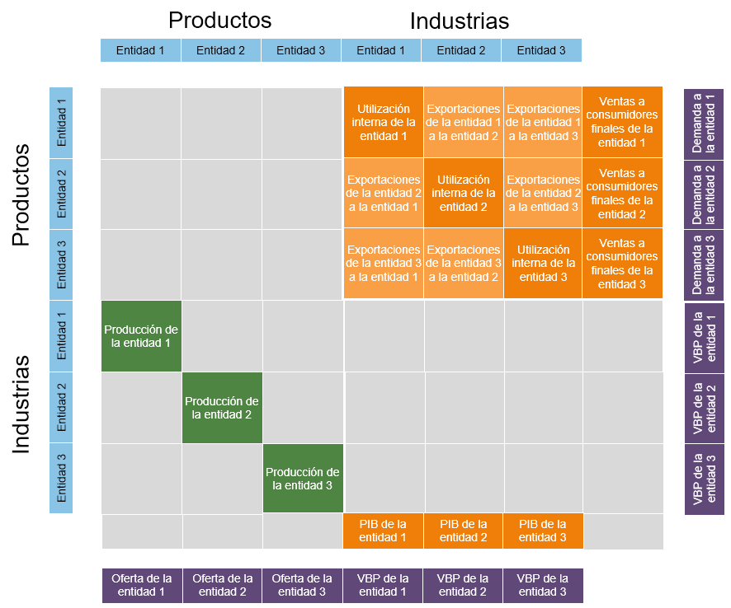
VBP: Valor Bruto de la Producción

Diagrama 2
Estructura de una Matriz Insumo-Producto multiestatal

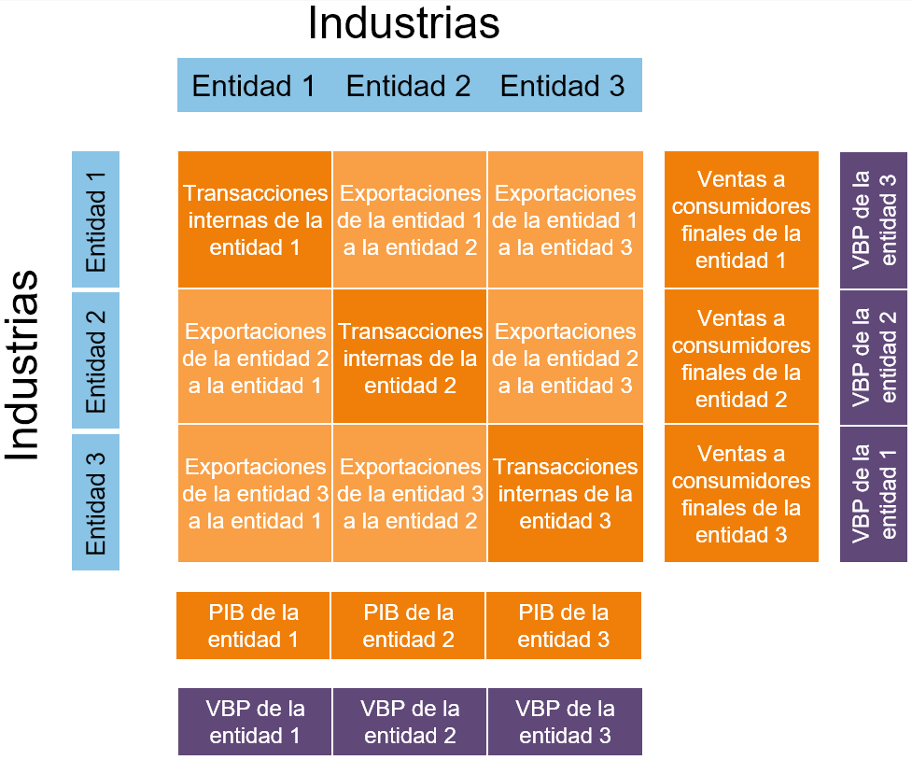
VBP: Valor Bruto de la Producción

Para tener una idea cuantitativa de la importancia del comercio entre las entidades federativas y el resto del mundo, en la gráfica 1 se muestra el destino de la producción. De esta, en promedio, 46.0 % se dirige a los mercados locales (de las propias entidades), 36.0 % se exporta a otras entidades y 18.0 % se exporta a otros países.
Gráfica 1
Destino de la producción de las entidades federativas

En la gráfica 2 se observa que, de los insumos intermedios de los estados, 70.0 % se compra a otras entidades y al exterior.
Gráfica 2
Origen de los insumos de las entidades federativas

En la gráfica 3 se muestran los valores de las importaciones y exportaciones como porcentaje del total de esas transacciones. Al analizar los COU y MIP multiestatales, se pueden precisar los sectores que, en cada una de las entidades, producen e importan estos bienes y servicios.
Hay una concentración de las transacciones interestatales con cinco entidades que exportan un poco más de 50.0 % de su producción e importan 30.0 % de sus necesidades. Estas son: Ciudad de México, estado de México, Nuevo León, Jalisco, Veracruz y Guanajuato.

Gráfica 3
Importaciones y exportaciones de insumos de las entidades federativas
La información completa sobre los resultados de los COU y las MIP multiestatales puede consultarse en: http://www.inegi.org.mx/investigacion/coumip/

Para consultas de medios y periodistas, escribir a: comunicacionsocial@inegi.org.mx
o llamar al teléfono (55) 52-78-10-00, ext. 1134, 1260 y 1241.

Dirección de Atención a Medios/ Dirección General Adjunta de Comunicación



ANEXO

NOTA TÉCNICA

Para diseñar política económica conviene contar con herramientas que muestren la interdependencia sectorial y regional. Esto permite dar paso a políticas nacionales armonizadas con políticas regionalmente localizadas en el territorio nacional. Esta publicación contribuye a esos fines: sus resultados se enfocan en funcionarias y funcionarios públicos y analistas que se interesen en el diagnóstico y diseño de políticas económicas a nivel nacional y regional.

Para desarrollar los productos que aquí se anuncian, se emplearon técnicas estadísticas de frontera y se integró un amplio conjunto de estadísticas que genera el INEGI. Sin embargo, al considerar lo novedoso del proyecto y la aplicación de una metodología que se basa en información parcial y modelos económicos y estadísticos, se decidió reportar los COU y las MIP estatales y multiestatales como estadística experimental.

Antecedentes

Hay una demanda de información económica —debidamente ordenada y orientada al análisis de las entidades federativas— para que se extienda y profundice la información que actualmente genera el INEGI acerca de los estados.

Las aplicaciones originales del modelo de insumo producto se realizaron para obtener información nacional en su conjunto. Sin embargo, el interés en extender esta aplicación, con el mismo marco de análisis a unidades espaciales diferentes del país (usualmente regiones subnacionales), originó un conjunto de modelos de insumo producto regionales que se han estimado en muchos países.

En México, hay trabajos de insumo producto regionales y estatales desde hace varias décadas. La mayoría de los casos consiste en trabajar cada región o entidad federativa de forma individual. Lo anterior impide la comprensión de la interdependencia entre las entidades federativas del país, por un lado, y su contribución a resultados macroeconómicos, por el otro.

Las aplicaciones que se pueden realizar con un modelo de insumo producto nacional también pueden hacerse a nivel estatal o regional (un conjunto de estados considerados como una unidad económica). Ejemplo de estas son el análisis de multiplicadores, de encadenamientos productivos, de estimación de impactos de la demanda final sobre el aparato productivo, de modificaciones en la estructura de gastos gubernamentales, etcétera.

Ahora bien, hay peculiaridades derivadas de la heterogeneidad del desarrollo de las entidades federativas que solo se pueden abordar, dentro del marco del análisis de insumo producto, a través de herramientas de carácter regional. Este es el caso, por ejemplo, de la propagación de impulsos económicos que se generan a nivel de entidad federativa o la descomposición de impulsos que evalúan impactos intraestatales, interestatales y efectos de realimentación. Asimismo, los efectos de la especialización inducida por los tratados comerciales tienen un asentamiento geográfico que puede evaluarse mediante matrices regionales y estatales. La variedad de los análisis que se pueden realizar con estas herramientas es vasta.

Metodología de estimación

La metodología se puede resumir en las siguientes etapas:

- Como base para la estimación, se utilizaron los COU a nivel nacional, con año base 2013, y otros productos de información publicados por el INEGI.
- Con información de la producción registrada en los Censos Económicos, se estimaron ponderadores específicos para las técnicas de producción estatales.
- Se utilizaron coeficientes de localización de Flegg para distinguir el origen de los productos y obtener una primera versión de los COU.
- Se utilizó un modelo gravitacional para estimar los flujos bilaterales de comercio entre entidades federativas y para cada actividad económica ofertante y demandante.
- Se utilizó un método que asegura la consistencia entre los COU estatales y los COU nacionales (la suma de los estatales es igual al nacional). Para este efecto se empleó una técnica nueva de ajuste triproporcional que se desarrolló recientemente por un equipo de la EUROSTAT.
- Se construyeron las MIP a partir de los COU interestatales estimados.

La propuesta metodológica que aquí se presenta considera las últimas aportaciones internacionales en la materia y las adapta a la realidad mexicana. La modernización se logra mediante la adopción de los COU como base para la estimación y la aplicación de técnicas más recientes para el balanceo de los cuadros en el contexto multirregional.

La adaptación se da al incorporar en la metodología el que México cuenta con información a nivel nacional para más de 260 ramas de actividad productiva, mientras que la principal fuente de información regional oficial del PIB presenta solo 32 actividades productivas. En lugar de reducir el análisis a 32 actividades desde el principio, en esta metodología se aprovecha la información más detallada que ofrece el SCNM y la posibilidad de trabajar con COU rectangulares (más actividades en las filas que en las columnas) para estimar MIP estatales con 32 actividades industriales y 79 subsectores.

La adopción de los COU como base para la estimación es un enfoque que se adoptó en diversos estudios recientes. Esto porque son el punto de arranque para la estimación del SCN desde 1993, e incluyen toda la información necesaria para crear MIP con menos supuestos y más riqueza de información y flexibilidad para la o el analista.

La estimación de técnicas de producción específicas de cada entidad federativa surge de aceptar que las ocho ramas que, en promedio componen cada una de las 32 actividades estatales, tienen intensidades distintas al interior del estado.
Por lo tanto, la agregación de los COU de 260 ramas de actividad a 32 actividades se realiza con ponderadores específicos por estado. Así, este proceso de regionalización no parte de suponer que los coeficientes técnicos de todos los estados son iguales al nivel de 32 actividades. Los ponderadores utilizados en este paso del proceso se estimaron mediante un modelo de minimización de la entropía cruzada con base en la información de producción de los Censos Económicos 2014, el PIB estatal y el COU a nivel nacional y por rama de actividad.

En lo que se refiere a la estimación de la demanda final estatal, se incorporan fuentes de información específicas para cada componente. El consumo privado aprovecha la información de la Encuesta Nacional de Ingresos y Gastos de los Hogares (ENIGH) para calcular los montos y canastas de consumo específicas de cada estado. El consumo de gobierno incorpora información sobre la producción de los gobiernos estatales y locales en rubros como educación, salud y administración pública. La Formación Bruta de Capital Fijo (FBCF) incorpora la información disponible de Inversión Extranjera Directa (IED) por sector y estado de destino, así como la estructura de las Tablas de Origen y Destino de la Formación Bruta de Capital Fijo.

La aplicación de Coeficientes de Localización de Flegg diferencian el origen de los bienes y servicios que hay disponibles en un estado, entre producción estatal y producción proveniente del resto del país. No solo la matriz de transacciones intermedias requiere la aplicación de coeficientes de localización, sino también la matriz de demanda final, dado que los estados no son autosuficientes. Por ello, se plantean modificaciones en la estimación de los coeficientes de localización para adaptarse a los COU con formato rectangular (79 filas por 32 columnas). Posteriormente, se aplicó un modelo gravitacional para determinar el origen y destino de los bienes y servicios, es decir, para la estimación de las tablas de comercio interestatales.

Una vez que se tiene un COU inicial, se aplica un proceso de rebalanceo y consolidación de los COU interestatales. A pesar de mantener las estimaciones previas dentro del marco de restricciones contables predefinidas, se requiere un ajuste final que asegure dos propiedades holísticas de los cuadros finales: los flujos de oferta y demanda de productos deben estar perfectamente balanceados entre las regiones, y la suma de todos los cuadros estatales deben ser iguales a los COU a nivel nacional. Con lo anterior se consolida la información de los flujos estatales con los flujos nacionales. Para ello se utilizó la técnica del «RAS Generalizado Multi-Regional» (MR-GRAS por sus siglas en inglés), creada recientemente para trabajar con este tipo de esquemas contables regionales.

Por último, se realiza la transformación de los COU en MIP simétricas mediante las técnicas estándar de los manuales internacionales en la materia.

Se aplicó un tratamiento cuidadoso de la información que ahora presenta el INEGI. No obstante lo anterior, las y los usuarios deben considerar que estas herramientas emplean una metodología experimental basada en información parcial y modelos económicos y estadísticos; por lo tanto, los resultados son estadística experimental.

Estas tablas enfatizan la interdependencia sectorial, es decir, la medida en la que uno o varios sectores requieren insumos que producen otros sectores y viceversa. En esas tablas, todos los sectores tienen el papel de compradores, por un lado, y de vendedores, por el otro. https://www.inegi.org.mx/programas/cou/2013/ https://www.inegi.org.mx/programas/mip/2013/

